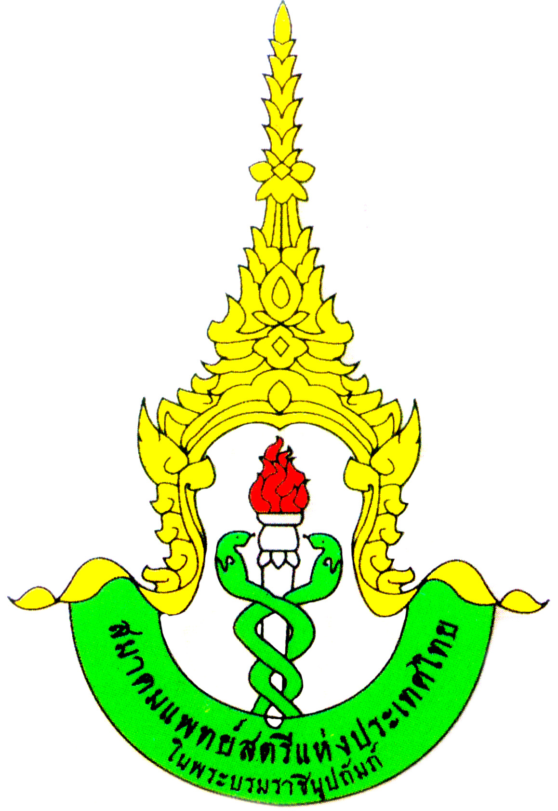
สมาคมแพทย์สตรีแห่งประเทศไทย ในพระบรมราชินูปถัมภ์
980/2 ตรงข้ามวัดธาตุทอง ถนนสุขุมวิท เขตคลองเตย กรุงเทพฯ 10110 โทร (662) 3910400 โทรสาร (662) 3914081
The Thai Medical Women’s Association
Under The Royal Patronage of Her Majesty The Queen
980/2 Opp. Wat Thart Thong, Sukumvit Road, Klong-Toey, Bangkok 10110 Tel. (662) 3910400 Fax (662) 3914081
เว็บไซต์สมาคมฯ : www.tmwa.or.th E-mail : tmwa2495@hotmail.com หรือ secretariat@tmwa.or.th

สมาชิกเลขที่...............................
ใบเสร็จเลขที่..............................
ใบสมัครสมาชิก

วันที่.........................................................
1. นาม (ภาษาไทย) ชื่อ.................................................................. นามสกุล.....................................................
นามสกุลเดิม...............................................................................................................................
(ภาษาอังกฤษ)..........................................................................................................................................
สาขา.........................................................................................................................................................
วัน เดือน ปีเกิด.............................. อายุ.............ปี สถานภาพ โสด  คู่  หม้าย  หย่า  แยก
นามบิดา........................................... มารดา.......................................... สามี...................................................
2. สำเร็จการศึกษาแพทยศาสตร์บัณฑิต (สถานที่, ปีที่สำเร็จ)............................................................................
วุฒิบัตรสาขา.....................................................................................................................................................
ตำแหน่งปัจจุบัน...............................................................................................................................................
3. สถานที่ทำงาน...................................................................................................................................................
เลขที่..................... ถนน........................... ตำบล/แขวง................................อำเภอ/เขต................................
จังหวัด................................. รหัสไปรษณีย์...................... โทรศัพท์............................. โทรสาร..................
4. ที่อยู่ปัจจุบัน........................................ ซอย.................................. ถนน.........................................................
ตำบล/แขวง............................................. อำเภอ/เขต......................................... จังหวัด................................
รหัสไปรษณีย์..................................... โทรศัพท์...................................... โทรสาร.......................................
มือถือ...................................................... E-mail : ...........................................................................................
5. สถานที่ติดต่อ  บ้าน  ที่ทำงาน
6. ค่าสมาชิกตลอดชีพ 1,000 บาท

ลงนาม..................................................................
(................................................................)

7. ลงนาม (สมาชิกสามัญผู้รับรอง).......................................................................................................................
คณะกรรมการฯ ได้พิจารณาแล้ว ให้รับเป็นสมาชิก ตั้งแต่วันที่............................................................
ลงนาม (เลขาธิการ)....................................................... (นายกสมาคมฯ)..............................................

